1. Kösd össze az ellentett számokat
-14 5 -2,2 -35 16
6,2 15 14 2,2
-5 35 -6,2 -15 - 2,4
2. Számítsd ki az abszolút értékét:
|23| = 23 |-67| = 67 |-309| =309 |0|= 0 |62|= 62
3. Számítsd ki: pl.: |-8| + |3| = 8+3=11 10 - |-7| =10 - 7=3
| -30 | + 6 = 36 |-1,2| + 0,6=1,8
107 – |0| = 107 21 - | – 9,2 =11,8
4. Írd be a köv. 3 számot a sorozatba:

11, 8, 5, 2, ...-1....., .....-4........, ....-7........

-18, -13, -8, -3, ....2......, .....7......, ....12.....

5. Melyik szám fekszik a számegyenesen a 30 és a 12 között pont középen ? Használj számegyenest! pl. a 12-től 30-ig 18 egység van. annak a fele 9, tehát a 12-höz hozzáadva vagy a 30-ból kivonva a 9-et 21-et kapunk!
Melyik szám fekszik a számegyenesen a 3 és a 27 között pont középen ? 15

Meg tudnád határozni ugyanezt a -8 és 5-nél is ? (távolságuk a számegyenesen 8+6= 14 egység) remélem sokan észrevettétek a hibát!!! 8+5 = 13, annak a fele 6,5, tehát -8 tól 6,5egységre a -1,5 van. Könnyebb a számolás, ha az 5 helyett a 6-ot hagytad 8+6= 14, annak a fele7, tehát a -8-tól 7 egységre a -1 van.

Meg tudnád határozni ugyanezt a -15 és 25-nél is ? 5

6. Rakd növekvő sorrendbe:
-5 ; 42, 0, -54, -32, 98, -1, 2, -176, 200
-176, -54, -32.-5, -1, 0, 2, 42, 200
6. Hasonlítsd össze:
14 ‹ 14,1 15 › -15 -2 › -2,1 3 › 0
-33 › -34 -24 ‹ -23,9 0 › - 2 24 › 12
-7 ‹ 6 6,7 › 6,6 - 2,50 › - 2,55 - 3,3 ‹ - 3,1
-64 ‹ - 54 -11 › - 12 - 3 ‹ 0 -342 ‹ - 224

A mai feladatok:

- Osztályozd a hőmérsékleteket a megfelelő helyre ( a példa segít)
2,5 ˚C, 25 ˚C, 17 ˚C, 11,4 ˚C, -11˚C, -1,6˚C, -3,4˚C, -20˚C, -18,7˚C, 12,4 ˚C, -0,6˚C, 31˚C, -15˚C, 28,9˚C, -8,7˚C, 6,4˚C, -12˚C, 0,2˚C

- egész pozitív: 7 ˚C,
- egész negatív: -11˚C,
- tizedes pozitív: 1,6˚C,
- tizedes negatív: -0,2˚C,

- A folyó vízszintje normál esetben 170 cm. A nyár folyamán a vízszint a táblázat szerint változott. Határozd meg az eltérést a normális vízszinttől: ha magasabb, akkor + jellel, ha alacsonyabb a normálisnál, akkor – jellel jelöld:

Mért vízszint | 175 | 162 | 120 | 205 | 184 | 180 | 172 | 150 | 142
Eltérés | + 5 | -8

- Határozd meg a mostani hőmérsékletet aszerint, hogy mennyit változott: ha kell, figyeld a hőmérőt!
Állj az ujjaddal az eredeti hőmérsékletre a hőmérőn, ha a változás +, akkor felfele haladj annyi egységet, amennyi a változás, majd olvasd le, hogy hová jutottál! Ha a változás -, akkor lefele haladj a hőmérőn!

Reggeli hőmérsékletet | 21 ˚C | 8 ˚C | 0 ˚C | 0 ˚C | 2 ˚C | - 4 ˚C | 5 ˚C
változás | -4 ˚C | +7˚C | + 2 | -5˚C | -3˚C | + 7 ˚C | - 10˚C
mostani hőmérsékletet | 17 ˚C |  |  | -5˚C

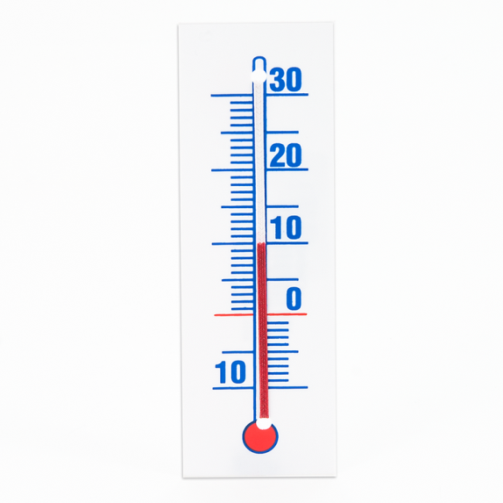
Reggeli hőmérsékletet | 3 ˚C | 5˚C | 10 ˚C | -2˚C | 7 ˚C | - 1 ˚C | 5 ˚C
változás | -5 ˚C
mostani hőmérsékletet | -2 ˚C | -1˚C | 21 ˚C | 10˚C | -3˚C | -3˚C | 3˚C
A köv. feladatban megint állj az ujjaddal az eredeti hőmérsékletre a hőmérőn, majd nézd meg, hogy jutottál el a mostani hőmérsékletre. Az a változás. Ha felfele mentél, akkor + annyi, ahány egységet mentél, ha lefele mentél, akkor -.

